

Año 15 Saltillo, Coahuila 10 de Abril de 2014 Número 172

Órgano de difusión oficial del R. Ayuntamiento de Saltillo
Aprobado en Sesión de Cabildo de fecha 26 de enero del año 2000
Revista mensual de abril.
Editor Responsable
Lic. María Alicia García Narro
SECRETARIO DEL
AYUNTAMIENTO
Ing. Isidro López Villarreal

PRESIDENTE MUNICIPAL
DE SALTILLO

Número de Certificado de Reserva al Título en Derecho de Autor:
Número de Certificado de Licitud del Título:
Número de Certificado de Licitud de Contenido:
Domicilio de la Publicación:
Imprenta:
Domicilio:

04-2002-103110163800-102
En Trámite.
En Trámite.
Saltillo, Coahuila.
Imprenta y Comercial Rodríguez
Emilio Castelar No. 518, Zona Centro.
C.P. 25000

SUMARIO
“2014, Año de las y los jóvenes coahuilenses”

ACUERDO 28/06/14 Voto favorable a la Iniciativa con proyecto de Decreto para reformar los artículos 117, 118 y 119 de la Constitución Política del Estado de Coahuila de Zaragoza.

ACUERDO 29/06/14 Registro de los proyectos prioritarios a municipios a la cartera de programas y proyectos de inversión para la construcción del paso vehicular en el Periférico Luis Echeverría Álvarez sobre el Blvd. Isidro López Zertuche.

ACUERDO 30/06/14 Estudio de factibilidad para la construcción del paso vehicular en Periférico Luis Echeverría Álvarez sobre el Blvd. Isidro López Zertuche, será realizado por la Constructora De la Rosa Gaona, S.A. de C.V.

ACUERDO 31/06/14 No se aprueba verificar si el estudio de factibilidad para la construcción del paso vehicular en Periférico Luis Echeverría sobre el Blvd. Isidro López Zertuche ya existe dentro de la cartera que maneja el Estado.

ACUERDO 31/07/14 Cambio de uso de suelo para almacenamiento de semilla para papa y de papa, en calle Correo Mayor, de la colonia Postal Cerritos.

ACUERDO 32/07/14 Cambio de uso de suelo de un predio localizado en el Fraccionamiento El Palmar, Carretera Saltillo-Zacatecas.

ACUERDO 33/07/14 Cambio de uso de suelo en predio ubicado en Boulevard Eulalio Gutiérrez y Avenida Paseo de San Patricio, Fraccionamiento San Patricio.

ACUERDO 34/07/14 Cambio de uso de suelo en predio ubicado en Boulevard Nazario Ortiz Garza y Boulevard Isidro López Zertuche.

ACUERDO 35/07/14 Cambio de uso de suelo de predio ubicado en calle Fermín Espinoza Armillita 871, Fraccionamiento Plaza, para la regularización de empresa dedicada a la habilitación de espuma de poliuretano.

ACUERDO 36/07/14 Asignación de nomenclatura a pasaje paralelo al Boulevar Luis Donaldo Colosio, con el nombre de “Pasaje Siglo XXI” y el cambio al mismo predio de la Colonia Los Zacatones a “Fraccionamiento Terranova”.

ACUERDO 37/07/14 Asignación de nomenclatura “Profesor Homero González Caríelo” a plaza pública del Fraccionamiento Magisterio Sección 38.

ACUERDO 38/07/14 Asignación de nomenclatura a privada que se ubica sobre el Boulevard José Narro Robles del Fraccionamiento Sayavedra como “Privada José Narro Robles”.

ACUERDO 39/07/14 Cambio de nomenclatura del Fraccionamiento Los Bosques II en Carretera a los Valdés, a “Fraccionamiento Peña Alta”.

ACUERDO 40/07/14 Asignación de nomenclatura a vialidad nueva del Fraccionamiento El Volcán, “Sr. Salvador Cabrera Solís”.

ACUERDO 41/07/14 Sitios propuestos para instalación de puentes peatonales.

ACUERDO 42/07/14 Convocatoria Cabildo Infantil 2014.

ACUERDO 43/07/14 Se envía a Comisión propuesta para crear Centro Municipal de Mediación y Justicia Restaurativa como Política Pública para la Solución de Conflictos entre las Partes.

ACUERDO 44/07/14 No se aprueba la creación en esta Sesión de Cabildo, del Centro Municipal de Mediación y Justicia Restaurativa como Política Pública para la Solución de Conflictos entre las Partes.

ACUERDO 45/07/14 Propuesta para analizar operatividad y reglamentación del Comité de Apoyo para adjudicación y fallo de obra Pública y Servicios relacionados con las mismas y del Comité de Adquisiciones.

ACUERDO 46/07/14 Informe de Tesorería correspondiente al mes de febrero.

ACUERDO 47/07/14 Se autoriza al Instituto Municipal de la Mujer, celebrar convenio específico de colaboración en el Marco del Programa de Fortalecimiento a la Transversalidad de la Perspectiva de Género para el ejercicio fiscal 2014.

ACUERDO 48/08/14 Se integra Consejo de Nomenclaturas de Vías, Espacios, Y Bienes Públicos Y Desarrollos Habitacionales del Municipio.

ACUERDO 49/08/14 Se ratifica Acuerdo 129/27/2013 mediante el cual se autorizó desincorporar del dominio público lote de terreno ubicado en el Fraccionamiento Lomas del Refugio, para resarcir afectación a particular.

ACUERDO 50/08/14 Actualización del Plan Director de Desarrollo Urbano de Saltillo.

ACUERDO 51/08/14 Cancelación de la Concesión de transporte público número 1043-9, a favor de Mariano Figueroa Rodríguez.

ACUERDO 52/08/14 Cancelación de la Concesión de transporte público número 0337-a, a favor de Crispín Rodríguez Herrera.

ACUERDO 53/08/14 Se aprueba turnar a la Comisión de Transporte los expedientes de aquellas concesiones cuyas unidades hayan participado en accidentes de tránsito en lo que va del presente año.

ACUERDO 54/08/14 No se aprueba que la Comisión de Transporte analice la posibilidad de que se instale el Comité del Transporte para el Municipio de Saltillo.

ACUERDO 55/08/14 Otorgamiento de estímulo de un 100% durante el mes de abril, en el cobro de la verificación vehicular.

ACUERDO 56/08/14 Se aprueba realizar campaña publicitaria para el otorgamiento del estímulo durante el mes de abril, en el pago de la verificación vehicular.

ACUERDO 57/08/14 Otorgamiento de combustible a los servidores municipales que justifiquen el requerimiento del mismo y de acuerdo a las funciones de su encargo para uso de vehículos particulares.

ACUERDO 58/08/14 Readscripción y designación de funcionarios.

ACUERDO 59/08/14 No se aprueba turnar a Comisión, la propuesta para la creación del Centro Municipal de Desarrollo Humano.

ACUERDO 60/08/14 No se aprueba la creación del Centro Municipal de Desarrollo Humano.

ACUERDO 61/08/14 Se aprueba solicitar la comparecencia del Director de Servicios Concesionados a la Comisión de Transporte.

CERTIFICACIÓN No 0764/2014

LA C. LIC. MARIA ALICIA GARCIA NARRO, SECRETARIO DEL R. AYUNTAMIENTO DE SALTILLO, COAHUILA…………………………………………………………………………………..

C E R T I F I C A

Que en el libro de Actas de Cabildo que lleva la Secretaría de este R. Ayuntamiento se encuentran asentadas las Actas de Cabildo 1437/06/2014, 1438/07/2014 y 1439/08/2014 de fechas 07, 14 y 31 de marzo de 2014, las que contienen los siguientes acuerdos:

.………………………..
VOTO FAVORABLE A LA INICIATIVA CON PROYECTO DE DECRETO PARA REFORMAR LOS ARTICULOS 117, 118 Y 119 DE LA CONSTITUCION POLITICA DEL ESTADO DE COAHUILA DE ZARAGOZA.

A C U E R D O 28/06/14

PRIMERO: Se aprueba emitir voto favorable del Cabildo respecto de la Iniciativa con proyecto de Decreto para reformar los artículos 117, 118 y 119 de la Constitución Política del Estado de Coahuila de Zaragoza.

SEGUNDO: Comuníquese al H. Congreso del Estado para todos los efectos a que haya lugar.

…………………………
REGISTRO DE LOS PROYECTOS PRIORITARIOS A MUNICIPIOS A LA CARTERA DE PROGRAMAS Y PROYECTOS DE INVERSION PARA LA CONSTRUCCION DEL PASO VEHICULAR EN PERIFERICO LUIS ECHEVERRIA ALVAREZ, SOBRE EL BLV. ISIDRO LÓPEZ.

A C U E R D O 29/06/14

ÚNICO: Se aprueba el registro de los proyectos prioritarios a municipios a la cartera de programas y proyectos de inversión a través de la Subsecretaría de Egresos de la Secretaría de Hacienda y Crédito Público que determina apoyos y créditos de BANOBRAS: Fondo Nacional de Infraestructura (FONADIN),para la construcción del paso vehicular en el Periférico Luis Echeverría Álvarez sobre el Blvd. Isidro López Zertuche, uniendo el puente existente de Periférico Luis Echeverría Álvarez y Blvd. Vito Alessio Robles, el cual ayudará a dar continuidad al flujo vehicular de oriente a poniente con un aforo de 1100 vehículos por hora, también dándole flujo a los habitantes y a la industria que se encuentran en el sector.
………………………..
ESTUDIO DE FACTIBILIDAD PARA LA CONSTRUCCION DEL PASO VEHICULAR EN PERIFERICO LUIS ECHEVERRIA ALVAREZ SOBRE BOULEVARD ISIDRO LÓPEZ ZERTUCHE, SERÁ REALIZADO POR LA CONSTRUCTORA DE LA ROSA GAONA S.A. DE C.V.

A C U E R D O 30/06/14

ÚNICO: Se aprueba que la Constructora de la Rosa Gaona S.A. de C.V., realice el estudio de factibilidad viabilidad técnica, social y financiera, con el fin de elevar el proyecto a nivel ejecutivo, teniendo esta constructora la responsabilidad de asumir el pago de dicho estudio, sin costo para el Municipio de Saltillo.
………………………..
NO SE APRUEBA VERIFICAR SI EL ESTUDIO DE FACTIBILIDAD PARA LA CONSTRUCCION DEL PASO VEHICULAR EN PERIFERICO LUIS ECHEVERRIA ALVAREZ SOBRE EL BOULEVARD ISIDRO LÓPEZ ZERTUCHE YA EXISTE DENTRO DE LA CARTERA QUE MANEJA EL ESTADO.

A C U E R D O 31/06/14

ÚNICO: No se aprueba se haga una petición oficial a la Secretaría Técnica a través de información oficial para verificar si dicho estudio, a que se refiere el acuerdo inmediato anterior, ya existe dentro de la cartera que maneja el estado.
.…………………………
CAMBIO DE USO DE SUELO PARA ALMACENAMIENTO DE SEMILLA DE PAPA Y DE PAPA, EN CALLE CORREO MAYOR DE LA COLONIA POSTAL CERRITOS.

A C U E R D O 31/07/14

PRIMERO: Se aprueba el dictamen presentado por la Comisión de Planeación, Urbanismo, Obras Públicas y Centro Histórico que ha quedado transcrito, en consecuencia, el cambio de uso de suelo de Habitacional en Densidad Media Alta (H4) a uso de suelo para almacenamiento de semilla para papa y almacenamiento de papa en los lotes 136 y 138 con una superficie de 1,500 .00 m² de la calle Correo Mayor (Avenida Central) de la colonia Postal Cerritos de esta ciudad, con la condicionante de cumplir con el alineamiento de calle banqueta marcado por la Dirección de Desarrollo Urbano.

SEGUNDO: Se autoriza al Presidente Municipal, Secretario del Ayuntamiento, Síndico y demás autoridades municipales, a suscribir los instrumentos jurídicos necesarios a fin de dar cumplimiento a esta determinación.
TERCERO: Notifíquese a la Dirección de Desarrollo Urbano, para que a su vez notifique a las Direcciones Municipales competentes y a la Secretaría correspondiente del Gobierno del Estado para los efectos a que haya lugar.
CUARTO: Que la Dirección de Desarrollo Urbano, comunique este acuerdo al Ing. Francisco Malacara Peña.
QUINTO: Notifíquese y publíquese en el órgano de difusión oficial de este Gobierno Municipal.

.…………………………
CAMBIO DE USO DE SUELO DE UN PREDIO LOCALIZADO EN EL FRACCIONAMIENTO EL PALMAR, CARRETERA SALTILLO-ZACATECAS.

A C U E R D O 32/07/14

PRIMERO: Se aprueba el dictamen presentado por la Comisión de Planeación, Urbanismo, Obras Públicas y Centro Histórico que ha quedado transcrito, en consecuencia, el cambio de uso de suelo de Agrícola Pecuario (AG) a Corredor Urbano CU-4 (comercio, servicios e industria ligera) de un predio localizado en el lote A del lote 8 de la fracción 2, en el sitio denominado “El Palmar”, sobre la carretera Saltillo-Zacatecas, con una superficie de 12,112.50 m².

SEGUNDO: Se autoriza al Presidente Municipal, Secretario del Ayuntamiento, Síndico y demás autoridades municipales, a suscribir los instrumentos jurídicos necesarios a fin de dar cumplimiento a esta determinación.
TERCERO: Notifíquese a la Dirección de Desarrollo Urbano, para que a su vez notifique a las Direcciones Municipales competentes y a la Secretaría correspondiente del Gobierno del Estado para los efectos a que haya lugar.
CUARTO: Que la Dirección de Desarrollo Urbano, comunique este acuerdo al C. Leonel Porfirio Cañamar Leyva.
QUINTO: Notifíquese y publíquese en la Gaceta, órgano de difusión oficial de este Gobierno Municipal.
………………………..
CAMBIO DE USO DE SUELO EN BOULEVARD EULALIO GUTIERREZ Y AVENIDA PASEO DE SAN PATRICIO.

A C U E R D O 33/07/14

PRIMERO: Se aprueba el dictamen presentado por la Comisión de Planeación, Urbanismo, Obras Públicas y Centro Histórico que ha quedado transcrito, en consecuencia, el cambio de uso de suelo de Corredor Urbano CU-2 (habitacional, comercio y servicios) a vivienda multifamiliar, siendo contigua esta densidad baja (H2), de un predio ubicado en el Bulevar Eulalio Gutiérrez y Avenida Paseo de San Patricio del Fraccionamiento San Patricio, con una superficie de 9,728.00 m², con la condicionante de que se asigne un área de estacionamiento para visitas.

SEGUNDO: Se autoriza al Presidente Municipal, Secretario del Ayuntamiento, Síndico y demás autoridades municipales, a suscribir los instrumentos jurídicos necesarios a fin de dar cumplimiento a esta determinación.
TERCERO: Notifíquese a la Dirección de Desarrollo Urbano, para que a su vez notifique a las Direcciones Municipales competentes y a la Secretaría correspondiente del Gobierno del Estado para los efectos a que haya lugar.
CUARTO: Que la Dirección de Desarrollo Urbano, comunique este acuerdo al Arq. Eduardo Javier Aguirre Garza.
QUINTO: Notifíquese y publíquese en la Gaceta, órgano de difusión oficial de este Gobierno Municipal.
………………………….
CAMBIO DE USO DE SUELO EN PREDIO UBICADO EN BOULEVARD NAZARIO ORTIZ GARZA Y BOULEVARD ISIDRO LOPEZ ZERTUCHE.

A C U E R D O 34/07/14

PRIMERO: Se aprueba el dictamen presentado por la Comisión de Planeación, Urbanismo, Obras Públicas y Centro Histórico que ha quedado transcrito, en consecuencia, el cambio de uso de suelo de Corredor Urbanos CU-3 (Comercio y Servicios) y Habitacional en Densidad Alta (H4) a Corredor Urbano CU-2 (Habitacional, Comercio y Servicios) con densidad Media Alta (H4) del predio localizado en el Bulevar Nazario Ortiz Garza en la acera sur entre el Bulevar Sarmiento y Bulevar Isidro López Zertuche, con una superficie estimada en 20,000.00 m², con la condicionante de que la franja que se encuentra al frente del predio tenga uso comercial y además se tomen en cuenta los estudios hidrológicos de CONAGUA, para verificar si las marcas de paso de agua corresponden sólo a un escurrimiento natural y no al cauce del arroyo.

SEGUNDO: Se autoriza al Presidente Municipal, Secretario del Ayuntamiento, Síndico y demás autoridades municipales, a suscribir los instrumentos jurídicos necesarios a fin de dar cumplimiento a esta determinación.
TERCERO: Notifíquese a la Dirección de Desarrollo Urbano, para que a su vez notifique a las Direcciones Municipales competentes y a la Secretaría correspondiente del Gobierno del Estado para los efectos a que haya lugar.
CUARTO: Que la Dirección de Desarrollo Urbano, comunique este acuerdo al Ing. Roberto Balderas Ruiz.
QUINTO: Notifíquese y publíquese en la Gaceta, órgano de difusión oficial de este Gobierno Municipal.
…………………………
CAMBIO DE USO DE SUELO DE PREDIO UBICADO EN CALLE FERMIN ESPINOZA ARMILLITA 871, FRACCIONAMIENTO PLAZA, PARA LA REGULARIZACIÓN DE EMPRESA DEDICADA A LA HABILITACION DE ESPUMA DE POLIURETANO.

A C U E R D O 35/07/14

PRIMERO: Se aprueba el dictamen presentado por la Comisión de Planeación, Urbanismo, Obras Públicas y Centro Histórico que ha quedado transcrito, en consecuencia, el cambio de uso de suelo para la regularización de una empresa dedicada a la habilitación de espuma de poliuretano para su uso en procesos industriales, ubicada en un predio que se encuentra localizado al oriente de la ciudad, en la calle Fermín Espinoza Armillita No. 871, en las inmediaciones del Fraccionamiento Plaza, con una superficie total de 690.00 m².

SEGUNDO: Se autoriza al Presidente Municipal, Secretario del Ayuntamiento, Síndico y demás autoridades municipales, a suscribir los instrumentos jurídicos necesarios a fin de dar cumplimiento a esta determinación.
TERCERO: Notifíquese a la Dirección de Desarrollo Urbano, para que a su vez notifique a las Direcciones Municipales competentes y a la Secretaría correspondiente del Gobierno del Estado para los efectos a que haya lugar.
CUARTO: Que la Dirección de Desarrollo Urbano, comunique este acuerdo al C. Diana Lilia Rodríguez Arteaga.
QUINTO: Notifíquese y publíquese en la Gaceta, órgano de difusión oficial de este Gobierno Municipal
……………………….
ASIGNACION DE NOMENCLATURA A PASAJE PARALELO AL BOULEVARD LUIS DONALDO COLOSIO, CON EL NOMBRE DE “PASAJE SIGLO XXI” Y EL CAMBIO AL MISMO PREDIO DE LA COLONIA LOS ZACATONES A “FRACCIONAMIENTO TERRANOVA”.

A C U E R D O 36/07/14

PRIMERO: Se aprueba el dictamen presentado por la Comisión de Planeación, Urbanismo, Obras Públicas y Centro Histórico que ha quedado transcrito, en consecuencia, la asignación de nomenclatura al pasaje paralelo al Bulevar Luis Donaldo Colosio y que une al Bulevar Jesús Valdés Sánchez con el Bulevar Fundadores, ya que quedó como calle futura, proponiendo el nombre de Pasaje Siglo XXI y el cambio al mismo predio de la Colonia Los Zacatones a Fraccionamiento Terranova.

SEGUNDO: Se autoriza al Presidente Municipal, Secretario del Ayuntamiento, Síndico y demás autoridades municipales, a suscribir los instrumentos jurídicos necesarios a fin de dar cumplimiento a esta determinación.

TERCERO: Notifíquese a la Dirección de Desarrollo Urbano, para que a su vez notifique a las Direcciones Municipales competentes y a la Secretaría correspondiente del Gobierno del Estado y para los efectos a que haya lugar.

CUARTO: Que la Dirección de Desarrollo Urbano, comunique este acuerdo a Inmobiliaria Oyervas, S. A. de C. V.

QUINTO: Notifíquese y publíquese en la Gaceta, órgano de difusión oficial de este Gobierno Municipal
.……………………….
ASIGNACION DE NOMENCLATURA “PROFESOR HOMERO GONZALEZ CARIELO” A PLAZA PÚBLICA DEL FRACCIONAMIENTO MAGISTERIO SECCION 38.

A C U E R D O 37/07/14

PRIMERO: Se aprueba el dictamen presentado por la Comisión de Planeación, Urbanismo, Obras Públicas y Centro Histórico que ha quedado transcrito, en consecuencia, la asignación de nomenclatura Profr. Homero González Carielo a la plaza pública ubicada en la Calle Profra. Estela Barragán y Francisco Samaniego del Fraccionamiento Magisterio Sección 38 de esta ciudad.

SEGUNDO: Se autoriza al Presidente Municipal, Secretario del Ayuntamiento, Síndico y demás autoridades municipales, a suscribir los instrumentos jurídicos necesarios a fin de dar cumplimiento a esta determinación.

TERCERO: Notifíquese a la Dirección de Desarrollo Urbano, para que a su vez notifique a las Direcciones Municipales competentes y a la Secretaría correspondiente del Gobierno del Estado y para los efectos a que haya lugar.

CUARTO: Que la Dirección de Desarrollo Urbano, comunique este acuerdo al Ing. José Ignacio Morales Saucedo.

QUINTO: Notifíquese y publíquese en la Gaceta, órgano de difusión oficial de este Gobierno Municipal.
………………………
ASIGNACION DE NOMENCLATURA A PRIVADA QUE SE UBICA SOBRE EL BOULEVARD JOSE NARRO ROBLES DEL FRACCIONAMIENTO SAYAVEDRA COMO “PRIVADA JOSE NARRO ROBLES”.

A C U E R D O 38/07/14

PRIMERO: Se aprueba el dictamen presentado por la Comisión de Planeación, Urbanismo, Obras Públicas y Centro Histórico que ha quedado transcrito, en consecuencia, la asignación de nomenclatura a la privada que se ubica sobre el Bulevar José Narro Robles del Fraccionamiento Sayavedra de esta ciudad, proponiendo el nombre de Privada José Narro Robles.

SEGUNDO: Se autoriza al Presidente Municipal, Secretario del Ayuntamiento, Síndico y demás autoridades municipales, a suscribir los instrumentos jurídicos necesarios a fin de dar cumplimiento a esta determinación.

TERCERO: Notifíquese a la Dirección de Desarrollo Urbano, para que a su vez notifique a las Direcciones Municipales competentes y a la Secretaría correspondiente del Gobierno del Estado y para los efectos a que haya lugar.

CUARTO: Que la Dirección de Desarrollo Urbano, comunique este acuerdo al Arq. Carlos Ramos Mazatán.

QUINTO: Notifíquese y publíquese en el órgano de difusión oficial de este Gobierno Municipal.
……………………….
CAMBIO DE NOMENCLATURA DE FRACCIONAMIENTO LOS BOSQUES II EN CARRETERA A LOS VALDES A “FRACCIONAMIENTO PEÑA ALTA”.
A C U E R D O 39/07/14

PRIMERO: Se aprueba el dictamen presentado por la Comisión de Planeación, Urbanismo, Obras Públicas y Centro Histórico que ha quedado transcrito, en consecuencia, el cambio de nomenclatura del Fraccionamiento Los Bosques II ubicado en la Carretera a Los Valdés, proponiendo el nombre de fraccionamiento Peña Alta.

SEGUNDO: Se autoriza al Presidente Municipal, Secretario del Ayuntamiento, Síndico y demás autoridades municipales, a suscribir los instrumentos jurídicos necesarios a fin de dar cumplimiento a esta determinación.

TERCERO: Notifíquese a la Dirección de Desarrollo Urbano, para que a su vez notifique a las Direcciones Municipales competentes y a la Secretaría correspondiente del Gobierno del Estado y para los efectos a que haya lugar.

CUARTO: Que la Dirección de Desarrollo Urbano, comunique este acuerdo al Ing. Jorge del Bosque de la Peña.

QUINTO: Notifíquese y publíquese en la Gaceta, órgano de difusión oficial de este Gobierno Municipal.
………………………..
ASIGNACION DE NOMENCLATURA A VIALIDAD NUEVA DEL FRACCIONAMIENTO EL VOLCAN, “SR. SALVADOR CABRERA SOLÍS”.

A C U E R D O 40/07/14

PRIMERO: Se aprueba el dictamen presentado por la Comisión de Planeación, Urbanismo, Obras Públicas y Centro Histórico que ha quedado transcrito, en consecuencia, la asignación de nomenclatura a una vialidad nueva dentro del fraccionamiento denominado “El Volcán”, ubicado sobre prolongación Otilio González al oriente de la ciudad, proponiendo el nombre de “Sr. Salvador Cabrera Solís”.

SEGUNDO: Se autoriza al Presidente Municipal, Secretario del Ayuntamiento, Síndico y demás autoridades municipales, a suscribir los instrumentos jurídicos necesarios a fin de dar cumplimiento a esta determinación.

TERCERO: Notifíquese a la Dirección de Desarrollo Urbano, para que a su vez notifique a las Direcciones Municipales competentes y a la Secretaría correspondiente del Gobierno del Estado y para los efectos a que haya lugar.

CUARTO: Que la Dirección de Desarrollo Urbano, comunique este acuerdo al Sindicato Único de Trabajadores y Empleados al Servicios del Municipio de Saltillo, C.R.O.C.

QUINTO: Notifíquese y publíquese en la Gaceta, órgano de difusión oficial de este Gobierno Municipal.
………………………..
SITIOS PROPUESTOS PARA INSTALACION DE PUENTES PEATONALES.

A C U E R D O 41/07/14

PRIMERO: Se aprueba el dictamen presentado por la Comisión de Planeación, Urbanismo, Obras Públicas y Centro Histórico que ha quedado transcrito, en consecuencia, sitios propuestos para la instalación de los puentes peatonales, siguiendo las especificaciones técnicas y jurídicas y sea apegado a las normas y lineamientos aplicables al caso por todas y a cada una de las autoridades competentes.

Los sitios que se autorizan para la instalación de los puentes peatonales con el alineamiento que designe la Dirección de Desarrollo Urbano.
UBICACION
Bulevar José Musa de León frente a la UANE
Periférico Luis Echeverría Álvarez casi esquina con la Calle Francisco Urdiñola, frente a Sam’s Club.

SEGUNDO: Se autoriza al Presidente Municipal, Secretario del Ayuntamiento, Síndico y demás autoridades Municipales, a suscribir los instrumentos jurídicos necesarios a fin de dar cumplimiento a esta determinación.

TERCERO: Notifíquese a la Dirección de Centro Histórico e Imagen Urbana, para que a su vez notifique a las Direcciones Municipales competentes y a la Secretaría correspondiente del Gobierno del Estado para los efectos a que haya lugar.

CUARTO: Notifíquese y publíquese en la Gaceta, órgano de difusión oficial de este Gobierno Municipal.
………………………
CONVOCATORIA A CABILDO INFANTIL 2014.

El Republicano Ayuntamiento de Saltillo a través del Sistema Municipal del DIF, convoca al Cabildo Infantil 2014.

De acuerdo con las siguientes bases.

I.- DE LOS PARTICIPANTES.
Podrán participar los niños y las niñas que se encuentren cursando cuarto, quinto y sexto grado de primaria de las escuelas públicas y privadas, del área urbano o rural del Municipio de Saltillo.

II. TEMAS
¿Qué puedo hacer para combatir el bullying en mi escuela?
¿Qué puedo hacer para mejorar mi nutrición, la de mi familia y tener así buena salud?
¿Qué puedo hacer para que mis papás se interesen en mi educación?

III.- CARACTERISTICAS DE LOS TRABAJOS
Debe ser inédito y no haber resultado ganador en anteriores concursos de Cabildo Infantil de Saltillo. Entregar un escrito referido de un solo tema de los mencionados, no mayor de una cuartilla a renglón seguido (hoja tamaño carta), en original y copia fotostática, que incluya título de la propuesta.

Al reverso de la copia deberán estar escritos los siguientes datos.

- Nombre del autor.
- Grado que cursa.
- Nombre completo de la escuela y turno.
- Domicilio completo del autor (calle, número, colonia y código postal).
- Número telefónico o de algún contacto.
- Nombre de los padres o tutores.

Esta información se incluirá en un sobre cerrado el cual tendrá rotulado el título de la propuesta y el seudónimo.

IV. PREMIOS.
Se seleccionan las mejores 21 propuestas con el objetivo de formar parte del Cabildo Infantil 2014, se les hará entrega de su nombramiento, diploma y los siguientes premios:

- Alcalde o Alcaldesa. Laptop.
- Secretario. Laptop.
(02) Síndicos. Laptop a cada uno.
(17) Regidores. Laptop a cada uno.

El DIF Saltillo dará aviso a los ganadores y obtendrá los derechos de autor para la reproducción de los primeros lugares, pudiendo utilizar los trabajos para difusión de los programas orientados a las niñas y niños del Municipio de Saltillo.

Los trabajos premiados no serán devueltos a los autores.

V. JURADO.
Estará formado por los integrantes de la Comisión de Educación, del R. Ayuntamiento de Saltillo, así como por especialistas de la Secretaria de Educación de nuestro estado y personal del DIF Saltillo.

VI. LUGAR Y FECHA.
Los trabajos deben entregarse directamente en las oficinas del DIF Saltillo en la Calle Dámaso Rodríguez González No. 275 Zona Centro, entre Carlos Abredop y Prolongación 2 de Abril, Nuevo Centro Metropolitano C.P. 25022.

Los trabajos se recibirán de lunes a viernes, en un horario de 8:00 a 15:00 horas, a partir de la fecha de publicación de la convocatoria y hasta el viernes 18 de abril del 2014.

VII. PREMIACION.
La ceremonia de premiación se llevara a cabo el 29 de abril del presente año, a las 09:00 horas, en la Sala de Cabildo de la Presidencia Municipal.

VIII. Los casos no previstos en la presente convocatoria serán resueltos por la Comisión de Educación en coordinación con el DIF Municipal.

A C U E R D O 42/07/14

PRIMERO: Se aprueba el dictamen presentado por la Comisión de Educación, en consecuencia, la convocatoria al concurso Cabildo Infantil 2014, incluyendo la equidad de género en la convocatoria, 50% niños ganadores y 50% niñas ganadoras.

SEGUNDO: Comuníquese al DIF Saltillo, organizador del concurso.

TERCERO: Publíquese en la Gaceta, órgano de difusión oficial de este Gobierno Municipal.
…………………….
SE ENVIA A COMISION PROPUESTA PARA CREAR CENTRO MUNICIPAL DE MEDIACION Y JUSTICIA RESTAURATIVA COMO POLÍTICA PARA LA SOLUCIÓN DE CONFLICTOS ENTRE LAS PARTES.

A C U E R D O 43/07/14

ÚNICO: Se aprueba la propuesta para tunar a Comisión, la creación del Centro Municipal de Mediación y Justicia Restaurativa como Política Pública para la Solución de Conflictos entre Partes.
………………………..
NO SE APRUEBA LA CREACION EN ESTA SESIÓN DE CABILDO, DEL CENTRO MUNICIPAL DE MEDIACION Y JUSTICIA RESTAURATIVA COMO POLÍTICA PARA LA SOLUCIÓN DE CONFLICTOS ENTRE LAS PARTES.

A C U E R D O 44/07/14

ÚNICO: No se aprueba la propuesta para la creación del Centro Municipal de Mediación y Justicia Restaurativa como Política Pública para la Solución de Conflictos entre Partes y enviar a Comisión la elaboración de su reglamento.
………………………….
PROPUESTA PARA ANALIZAR OPERATIVIDAD Y REGLAMENTACION DEL COMITÉ DE APOYO PARA LA ADJUDICACION Y FALLO DE OBRA PÚBLICA Y SERVICIOS RLACIONADOS CON LAS MISMAS Y EL COMITE DE ADQUISICIONES

A C U E R D O 45/07/14

ÚNICO: Se aprueba la propuesta para analizar la viabilidad de la operatividad y reglamentación del Comité de Apoyo para la Adjudicación y Fallo de los Concursos de Obra Pública y Servicios Relacionados con las mismas y el Comité de Adquisiciones, Arrendamientos y Contrataciones de Servicios.
………….........................
INFORME DE TESORERIA CORRESPONDIENTE AL MES DE FEBRERO.

A C U E R D O 46/07/14

ÚNICO: Se aprueba el dictamen presentado por la Comisión de Hacienda, Patrimonio, Cuenta Pública y Gastos Médicos relativo al informe de Tesorería correspondiente al mes de febrero.
………………………….
SE AUTORIZA AL INSTITUTO MUNICIPAL DE LA MUJER CELEBRAR CONVENIO ESPECIFICO DE COLABORACION.

A C U E R D O 47/07/14

ÚNICO: Se autoriza a la C. Deyanira Samperio Flores, Directora del Instituto Municipal de la Mujer para el Municipio de Saltillo, Coahuila de Zaragoza, para celebrar el Convenio Específico de Colaboración en el Marco del Programa de Fortalecimiento a la Transversalidad de la Perspectiva de Género para el Ejercicio Fiscal 2014.
…………………………
SE INTEGRA CONSEJO DE NOMENCLATURAS DE VIAS, ESPACIOS Y BIENES PUBLICOS Y DESARROLLOS HABITACIONALES DEL MUNICIPIO

A C U E R D O 48/08/14

ÚNICO: Con apoyo en lo dispuesto por los artículos 4, 5, 7, 8 y 15 del Reglamento de Nomenclatura de Vías, Espacios y Bienes Públicos y Desarrollos Habitacionales del Municipio de Saltillo Coahuila de Zaragoza, se integra el Consejo de Nomenclatura de Vías, Espacios, y Bienes Públicos y Desarrollos Habitacionales del Municipio de Saltillo, Coahuila, quedando formado de la siguiente manera:

Nombre | Cargo | Ministerio de ley o propuesta
C. María Mayela Hernández Valdés | Regidor y Presidente de la Comisión de Planeación, Urbanismo, Obras Públicas y Centro Histórico | Ministerio de Ley
C. José Luis García de la Peña | Regidor y Secretario de la Comisión de Planeación, Urbanismo, Obras Públicas y Centro Histórico | Ministerio de Ley
C. Jorge de la Peña Quintero | Regidor e integrante de la Comisión de Planeación, Urbanismo, Obras Públicas y Centro Histórico | Ministerio de Ley
C. Eduardo Ramón de la Peña | Regidor e integrante de la Comisión de Planeación, Urbanismo, Obras Públicas y Centro Histórico | Ministerio de Ley
C. Juan Fernando Pérez Charles | Director de Desarrollo Urbano | Ministerio de Ley
C. José Guadalupe Palacios Ortiz | Representante del Instituto Municipal de Cultura | Ministerio de Ley
C. Olivia Josefina Strozzi Galindo | Representante del Archivo Municipal | Ministerio de Ley
C. Carlos Jesús Recio Dávila | Historiador | Propuesta del Consejo
C. Odila Guadalupe Fuentes Aguirre | Historiadora | Propuesta del Consejo
C. Carlos Manuel Valdez Dávila | Historiador | Propuesta del Consejo
C. Leticia Aurora Rodarte Rangel, en su carácter de representante de la Coordinación General de Difusión y Patrimonio Cultural del Gobierno del Estado de Coahuila. | Coordinación General de Difusión y Patrimonio Cultural del Gobierno del Estado de Coahuila | Propuesta del Consejo
.....................................
SE RATIFICA ACUERDO 129/27/2013 MEDIANTE EL CUAL SE AUTORIZO DESINCORPORAR DEL DOMINIO PUBLICO LOTE DE TERRENO UBICADO EN EL FRACCIONAMIENTO LOMAS DEL REFUGIO, PARA RESARCIR AFECTACIÓN A PARTICULAR.

A C U E R D O 49/08/14

PRIMERO: Se aprueba el dictamen presentado por la Comisión de Bienes Municipales, Equipo no Utilizable y Adquisiciones que ha quedado transcrito, en consecuencia, se ratifica el acuerdo de Cabildo número 129/27/2013 de fecha 22 de noviembre de 2013, mediante el cual se autorizó desincorporar del dominio público municipal superficie de 260.00 m² de un lote de terreno ubicado en el Fraccionamiento Lomas del Refugio.

SEGUNDO: Se autoriza la suscripción de los instrumentos jurídicos correspondientes al Presidente Municipal, Secretario y Síndico del R. Ayuntamiento, a fin de dar cumplimiento al acuerdo de Cabildo.

TERCERO: Comuníquese a la Secretaría del R. Ayuntamiento para los efectos legales a que haya a lugar.

CUARTO: Publíquese en la Gaceta Municipal, órgano de difusión oficial de R. Ayuntamiento.
…………………………
ACTUALIZACION DEL PLAN DIRECTOR DE DESARROLLO URBANO.

A C U E R D O 50/08/14

PRIMERO: Se aprueba la actualización del Plan Director de Desarrollo Urbano de Saltillo, Coahuila de Zaragoza.

SEGUNDO: Se autoriza al Presidente Municipal, Secretaria del Ayuntamiento, Síndica y demás autoridades municipales, a suscribir los instrumentos jurídicos necesarios a fin de dar cumplimiento a esta determinación.
TERCERO: Notifíquese a la Dirección de Desarrollo Urbano, para que a su vez notifique a las Direcciones Municipales competentes y a la Secretaría correspondiente del Gobierno del Estado para los efectos a que haya lugar.
CUARTO: Publíquese en la Gaceta, órgano de difusión oficial de este Gobierno Municipal.
………………………..
CANCELACION DE LA CONCESION DE TRANSPORTE PÚBLICO NÚMERO 1043-9 A FAVOR DE MARIANO FIGUEROA RODRIGUEZ.

A C U E R D O 51/08/14

PRIMERO: Se aprueba el dictamen presentado por la Comisión de Transporte que ha quedado transcrito, en consecuencia, procédase a la cancelación de la concesión número 1043-a, otorgada por el R. Ayuntamiento de Saltillo, en favor del C. Mariano Figueroa Rodríguez.

SEGUNDO: Se autoriza al Presidente Municipal, Secretario del Ayuntamiento, Síndico y demás autoridades municipales, a suscribir los instrumentos jurídicos necesarios a fin de dar cumplimiento a esta determinación.

TERCERO: Notifíquese a la Dirección General de Servicios Concesionados, para que a su vez corra traslado a la Subsecretaría de Comunicaciones y Transportes del Gobierno del Estado de Coahuila, para los efectos legales a que haya lugar.

CUARTO: Publíquese en la Gaceta, órgano de difusión oficial de este Gobierno Municipal.
………………………….
CANCELACION DE LA CONCESION NÚMERO 0337-9 A FAVOR DE CRISPIN RODRIGUEZ HERRERA.
A C U E R D O 52/08/14

PRIMERO: Se aprueba el dictamen presentado por la Comisión de Transporte que ha quedado transcrito, en consecuencia, se proceda a la cancelación de la concesión número 0337-a, otorgada por el R. Ayuntamiento de Saltillo, en favor del C. Crispín Rodríguez Herrera.

SEGUNDO: Se autoriza al Presidente Municipal, Secretaria del Ayuntamiento, Síndico y demás autoridades municipales, a suscribir los instrumentos jurídicos necesarios a fin de dar cumplimiento a esta determinación.

TERCERO: Notifíquese a la Dirección General de Servicios Concesionados, para que a su vez notifique a la Subsecretaría de Comunicaciones y Transportes del Gobierno del Estado de Coahuila, para los efectos legales a que haya lugar.

CUARTO: Publíquese en la Gaceta, órgano de difusión oficial de este Gobierno Municipal.
…………………………
SE APRUEBA TURNAR A LA COMISION DE TRANSPORTE LOS EXPEDIENTES DE AQUELLAS CONCESIONES CUYAS UNIDADES HAYAN PARTICIPADO EN ACCIDENTES DE TRANSITO EN LO QUE VA DEL PRESENTE AÑO.
A C U E R D O 53/08/14

ÚNICO: Se aprueba turnar a la Comisión de Transporte los expedientes de aquellas concesiones cuyas unidades hayan participado en accidentes de tránsito en lo que va del presente año, para su estudio y valoración en su caso.
…………………………
NO SE APRUEBA QUE LA COMISION DE TRANSPORTE ANALICE LA POSIBILIDAD DE QUE SE INSTALE EL COMITÉ DEL TRANSPORTE PARA EL MUNICIPIO DE SALTILLO.
A C U E R D O 54/08/14

ÚNICO: No se aprueba el que la Comisión de Transporte analice la posibilidad de que se instale el Comité del Transporte para el Municipio de Saltillo.
…………………………
OTORGAMIENTO DE ESTIMULO DEL 100% DURANTE EL MES DE ABRIL 2014, EN EL COBRO DE LA VERIFICACION VEHICULAR.
A C U E R D O 55/08/14

PRIMERO: Se aprueba el dictamen presentado por la Comisión de Hacienda, Patrimonio, Cuenta Pública y Gastos Médicos que ha quedado transcrito, en consecuencia, el otorgamiento de un estímulo del 100% durante el mes de abril del año 2014 respecto al cobro de la verificación vehicular.

SEGUNDO: Se autoriza al Presidente Municipal, Secretaria del Ayuntamiento y demás funcionarios municipales a suscribir los instrumentos jurídicos necesarios para lograr este fin.
………………………….
SE APRUEBA REALIZAR CAMPAÑA PUBLICITARIA PARA EL OTORGAMIENTO DEL ESTIMULO DURANTE EL MES DE ABRIL, EN EL PAGO DE LA VERIFICACION VEHICULAR.

A C U E R D O 56/08/14

ÚNICO: Se aprueba se realice una campaña de difusión a fin de hacer del conocimiento de los ciudadanos la propuesta de otorgamiento de un estímulo del 100% durante el mes de abril en la verificación vehicular.
……………………….
OTORGAMIENTO DE COMBUSTIBLE A LOS SERVIDORES MUNICIPALES QUE JUSTIFIQUEN EL REQUERIMIENTO DEL MISMO DE ACUERDO A LAS FUNCIONES DE SU ENCARGO, PARA USO DE VEHÍCULOS PARTICULARES.

A C U E R D O 57/08/14

PRIMERO: Se aprueba el dictamen presentado por la Comisión de Hacienda, Patrimonio, Cuenta Pública y Gastos Médicos que ha quedado transcrito, en consecuencia, el otorgamiento de combustible a los servidores públicos municipales, que justifiquen el requerimiento del mismo y de acuerdo a las funciones de su encargo, hasta el rango de Subdirección de este R. Ayuntamiento, durante el período de la Administración Municipal 2014-2017.

SEGUNDO: Se autoriza al C. Tesorero Municipal, C.P. Adrián Héctor Ortiz Gámez para que realice los trámites necesarios para el otorgamiento de combustible a los servidores públicos municipales, que justifiquen el requerimiento del mismo y de acuerdo a las funciones de su encargo; hasta el rango de Subdirección de este R. Ayuntamiento, durante el período de la Administración Municipal 2014-2017; y normados en base a los lineamientos al respecto y demás reglamentación vigente municipal.
………………………
READSCRIPCION Y DESIGNACION DE FUNCIONARIOS.
A C U E R D O 58/08/14

ÚNICO: Se aprueba remover para su readscripción al C. José de Jesús González Magallanes como Director de Atención Ciudadana y del C. Jorge Alberto Leyva García como Director de Desarrollo Social; y el nombramiento del C. Carlos Orta Canales como Director de Desarrollo Social y del C. Jorge Alberto Leyva García como Director de Atención Ciudadana.
……………………..
NO SE APRUEBA TURNAR A COMISION, PROPUESTA PARA LA CREACION DEL CENTRO MUNICIPAL DE DESARROLLO HUMANO.

A C U E R D O 59/08/14

ÚNICO: No se aprueba turnar a Comisión, la creación del Centro Municipal de Desarrollo Humano.
………………………..
NO SE APRUEBA LA CREACION DEL CENTRO MUNICIPAL DE DESARROLLO HUMANO.

A C U E R D O 60/08/14

ÚNICO: No se aprueba la creación del Centro Municipal de Desarrollo Humano.
…………………………
SE APRUEBA SOLICITAR LA COMPARECENCIA DEL DIRECTOR DE SERVICIOS CONCESIONADOS AL SENO DE LA COMISION DE TRANSPORTE.

A C U E R D O 61/08/14

ÚNICO: Se aprueba que la comparecencia del Director de Servicios Concesionados, se lleve a cabo en Comisión, pudiendo asistir todos los Munícipes que lo deseen aunque no pertenezcan a la misma.
………………………..
AGUAS DE SALTILLO: Tarifas para el mes de abril de dos mil catorce.

Saltillo, Coahuila a 28 de marzo del 2014

LIC. MARIA ALICIA GARCIA NARRO

SECRETARIA DEL R. AYUNTAMIENTO DE SALTILLO
PRESENTE.-

Por este conducto me permito solicitarle, de la manera más atenta, tenga a bien, girar las instrucciones necesarias, a fin de que se publique en la Gaceta Oficial del Municipio, el cuadro anexo, correspondiente a las tarifas para el cobro de los servicios de agua potable y drenaje para el mes de abril del 2014; lo anterior, de conformidad con lo dispuesto por la fracción X del artículo 126 del Código Municipal y con el fin de dar cumplimiento a lo dispuesto por el artículo 76 de la Ley de Aguas para los Municipios del Estado de Coahuila.

Sin otro particular, agradeciendo sus atenciones, me reitero a sus órdenes para cualquier aclaración a la presente.

A t e n t a m e n t e

Lic. Alejandro Osuna Ruiz-Poveda
Gerente General
(Rúbrica)

Saltillo, Coahuila a 28 de marzo del 2014

LIC. MARIA ALICIA GARCIA NARRO

SECRETARIA DEL R. AYUNTAMIENTO DE SALTILLO
PRESENTE.-

De conformidad con lo dispuesto por los Artículos 1, fracción XXVIII; 4, fracción II; 73, 76 de la Ley de Aguas para los Municipios del Estado de Coahuila se dan a conocer las tarifas para los Servicios de Agua Potable y Drenaje para el mes de abril del 2014.

Las tarifas para el mes de abril se regirán de acuerdo al Índice Nacional de Precios al Consumidor de febrero del 2014 (publicado el día 07 de marzo del 2014), el cual fué de 112.790 puntos.

Dicho número representa una variación de 0.25% respecto al índice correspondiente al mes de enero del 2014, que fue de 112.505 puntos.

Estas tarifas no incluyen I.V.A.

Lic. Alejandro Osuna Ruiz-Poveda
Gerente General
(Rúbrica)

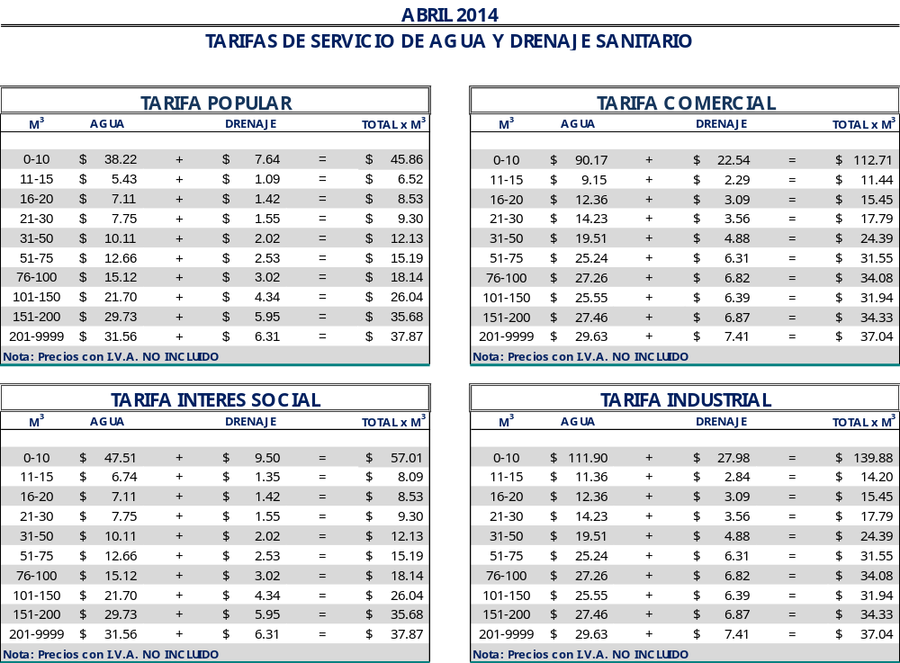

El precio unitario, se multiplica por la cantidad de metros cúbicos

Lic. Alejandro Osuna Ruiz-Poveda
Gerente General
(Rúbrica)

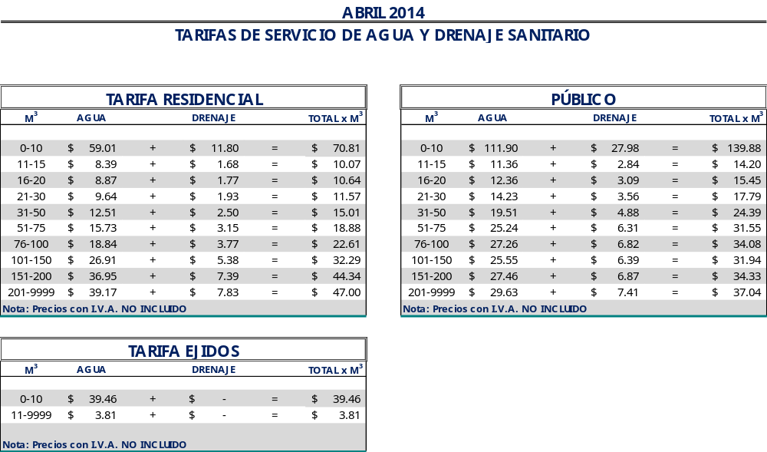

El precio unitario, se multiplica por la cantidad de metros cúbicos.

Lic. Alejandro Osuna Ruiz-Poveda
Gerente General
(Rúbrica)

Saltillo, Coahuila a 28 de marzo del 2014

LIC. MARIA ALICIA GARCIA NARRO
SECRETARIA DEL R. AYUNTAMIENTO DE SALTILLO
PRESENTE.-

Adjunto al presente sírvase encontrar anexo que contiene las tarifas del mes de abril del 2014, para el cobro del servicio de saneamiento de aguas residuales, de conformidad con lo establecido en oficio emitido por la Tesorería Municipal Núm. TMU/003/12 de fecha 09 de enero del 2012 y rubricado por el entonces Tesorero Municipal de esta ciudad de Saltillo, Coahuila.

Sin otro particular, me reitero a sus órdenes para cualquier aclaración a la presente.

A t e n t a m e n t e

Lic. Alejandro Osuna Ruiz-Poveda
Gerente General
(Rúbrica)

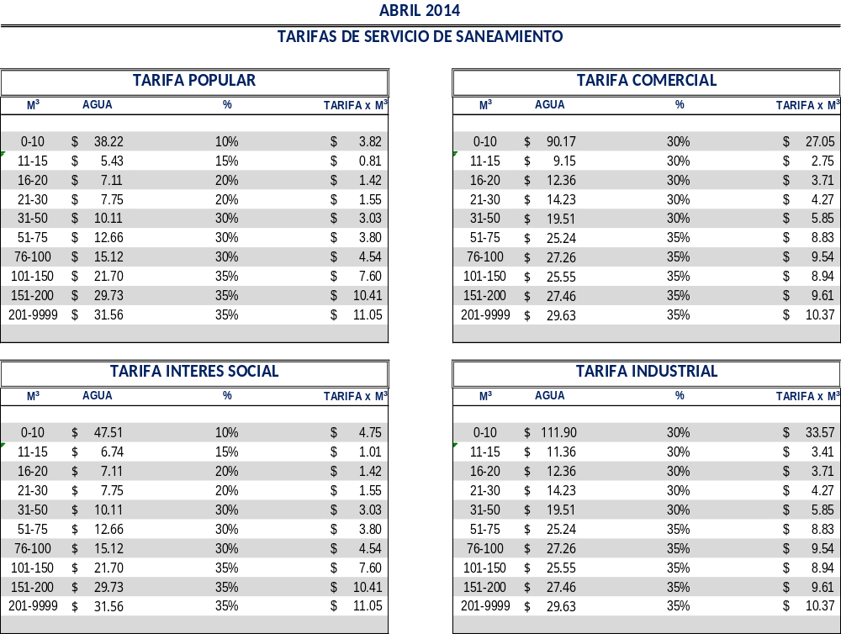

El precio unitario, se multiplica por la cantidad de metros cúbicos

Lic. Alejandro Osuna Ruiz-Poveda
Gerente General
(Rúbrica)

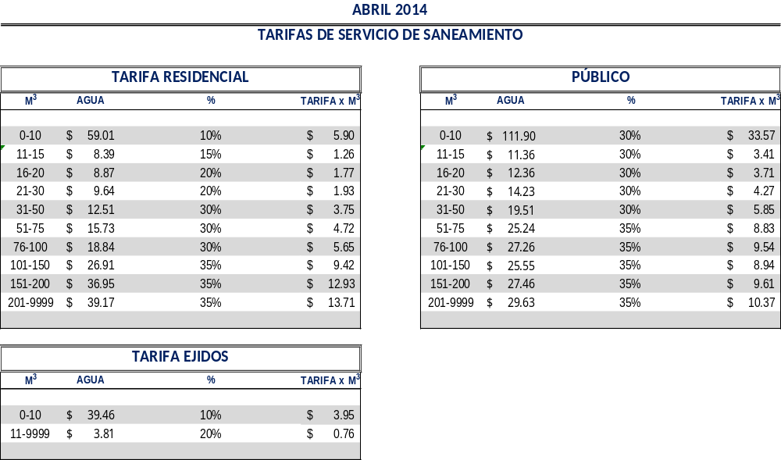

El precio unitario, se multiplica por la cantidad de metros cúbicos

Lic. Alejandro Osuna Ruiz-Poveda
Gerente General
(Rúbrica)

